## Ejercicios con Funciones - Desarrolle el código necesario para solucionar la premisa de cada ejercicio.

**1. Calcular el máximo de dos números:**

* Función: maximo(a, b)
* Parámetros: a y b (números)
* Devuelve: El máximo de a y b

def maximo (a, b):

    if a > b:

        return a

    else:

        return b

num1 = int(input("Ingrese el primer número: "))

num2 = int(input("Ingrese el segundo número: "))

resultado = maximo(num1, num2)

print("El máximo entre", num1, "y", num2, "es:", resultado)

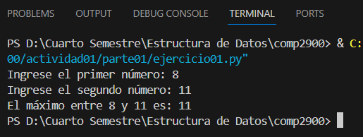

**2. Calcular el área de un triángulo:**

* Función: area_triangulo(base, altura)
* Parámetros: base y altura (números)
* Devuelve: El área del triángulo

def area_triangulo (base, altura):

    return (base * altura) / 2

base = int(input("Ingrese la base del triángulo: "))

altura = int(input("Ingrese la altura del triángulo: "))

area = area_triangulo(base, altura)

print(f"El área del triángulo es: {area}")

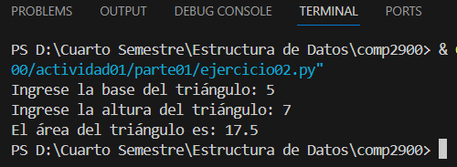

**3. Convertir una temperatura de Fahrenheit a Celsius:**

* Función: fahrenheit_a_celsius(fahrenheit)
* Parámetro: fahrenheit (temperatura en Fahrenheit)
* Devuelve: La temperatura en Celsius

def fahrenheit_a_celsius(fahrenheit):

    return (fahrenheit - 32) * (5/9)

fahrenheit = float(input("Ingrese la temperatura en grados Fahrenheit: "))

celsius = fahrenheit_a_celsius(fahrenheit)

print(f"La temperatura en grados Celsius es: {celsius}°")

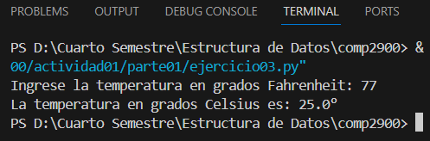

**4. Promediar una lista de números:**

* Función: promedio(lista_numeros)
* Parámetro: lista_numeros (lista de números)
* Devuelve: El promedio de la lista de números

def Average(lst):

    return sum(lst) / len(lst)

def promedio(lista_numeros):

    suma = 0

    array_length = 0

    for valor in lista_numeros:

        suma = suma + valor #   suma += valor

        array_length = array_length + 1       #   ctr++

    return (suma / array_length)

lst = [15, 9, 55, 41, 35, 20, 62, 49]

print(lst)

print(f'El valor promedio de la lista es {promedio(lst)}')

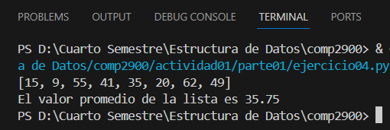

**5. Encontrar el índice de la primera aparición de un elemento en una lista:**

* Función: encontrar_indice(lista, elemento)
* Parámetros: lista (lista) y elemento (valor a buscar)
* Devuelve: El índice de la primera aparición del elemento en la lista, o -1 si no se encuentra

**6. Invertir una cadena de texto:**

* Función: invertir_cadena(cadena)
* Parámetro: cadena (texto a invertir)
* Devuelve: La cadena de texto invertida

def invertir_cadena(cadena):

    array_length = len(cadena)

    nueva_cadena = ''

    for i in range(array_length):

        nueva_cadena += (cadena[array_length-1-i] )

    return nueva_cadena

mensaje = "Me duele la cabeza"

print(mensaje)

print(invertir_cadena(mensaje))

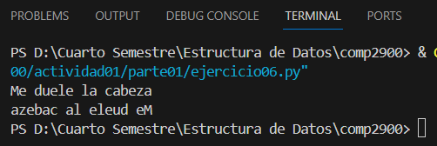

**7. Validar si una cadena de texto es un número entero:**

* Función: es_numero_entero(cadena)
* Parámetro: cadena (texto a validar)
* Devuelve: True si la cadena es un número entero, False si no lo es

**8. Contar la cantidad de vocales en una cadena de texto:**

* Función: contar_vocales(cadena)
* Parámetro: cadena (texto a analizar)
* Devuelve: La cantidad de vocales en la cadena de texto

**9. Generar una lista de números aleatorios:**

* Función: generar_numeros_aleatorios(cantidad, minimo, maximo)
* Parámetros: cantidad (de numeros), minimo y maximo (valores)
* Devuelve: Una lista con la cantidad de números aleatorios generados

**10. Contar la cantidad de apariciones de una letra en una cadena de texto:**

* Función: contar_apariciones_letra(cadena, letra)
* Parámetros: cadena (texto a analizar) y letra (letra a buscar)
* Devuelve: La cantidad de apariciones de la letra en la cadena de texto

# Los siguientes ejercicios requieren el uso de arreglos. Desarrolle el código necesario para solucionar cada premisa. No puede utilizar funciones especiales del lenguaje Python.

**1. Sumar los elementos de un arreglo:**

* Crea un arreglo con números.
* Recorre el arreglo y suma cada elemento.
* Imprime la suma total.

**2. Encontrar el máximo elemento de un arreglo:**

* Crea un arreglo con números.
* Recorre el arreglo y guarda el máximo elemento encontrado.
* Imprime el máximo elemento.

def mayor(lista):

    valor_mayor = lista[0]

    for n in lista:

        if (n > valor_mayor):

            valor_mayor = n

    return valor_mayor

lst = [15, 7, 18, 22, 4, 36, 5]

print(lst)

print(f'El valor mayor de la lista es: {mayor(lst)}')

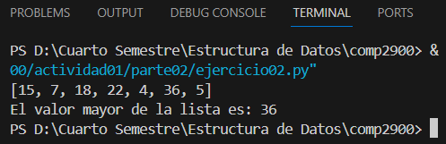

**3. Invertir el orden de los elementos de un arreglo:**

* Crea un arreglo con números.
* Invierte el orden de los elementos del arreglo.
* Imprime el arreglo con el orden invertido.

**4. Buscar un elemento en un arreglo:**

* Crea un arreglo con números.
* Busca un elemento específico en el arreglo.
* Imprime la posición del elemento encontrado o un mensaje si no se encuentra.

**5. Eliminar un elemento de un arreglo:**

* Crea un arreglo con números.
* Elimina un elemento específico del arreglo.
* Imprime el arreglo con el elemento eliminado.

**6. Contar la cantidad de apariciones de un elemento en un arreglo:**

* Crea un arreglo con números.
* Cuenta la cantidad de veces que aparece un elemento específico en el arreglo.
* Imprime la cantidad de apariciones del elemento.

**7. Calcular el promedio de los elementos de un arreglo:**

* Crea un arreglo con números.
* Calcula el promedio de los elementos del arreglo.
* Imprime el promedio.

**8. Ordenar los elementos de un arreglo de menor a mayor:**

* Crea un arreglo con números.
* Ordena los elementos del arreglo de menor a mayor.
* Imprime el arreglo ordenado.

**9. Combinar dos arreglos en uno solo:**

* Crea dos arreglos con números.
* Combina los dos arreglos en uno solo.
* Imprime el arreglo combinado.

**10. Rotar los elementos de un arreglo:**

* Crea un arreglo con números.
* Rota los elementos del arreglo una posición a la derecha.
* Imprime el arreglo con los elementos rotados.